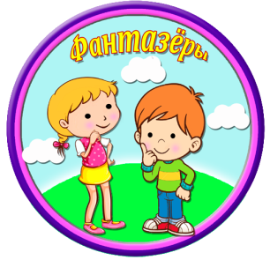

Из жизни группы «Фантазеры»
Сюжетно-ролевая игра в жизни ребенка.
Игра имеет важное значение в жизни ребенка, имеет то же значение, какое у взрослого имеет деятельность, работа, служба. Каков ребенок в игре, таков во многом он будет в работе, когда вырастет. Поэтому воспитание будущего деятеля происходит прежде всего в игре.
Макаренко А. С.

В рамках реализации проекта «Кем быть» в нашей группе организована и проведена сюжетно-ролевая игра «Торговый центр».
Игра – самоценная деятельность для дошкольника, доставляющая удовольствие.
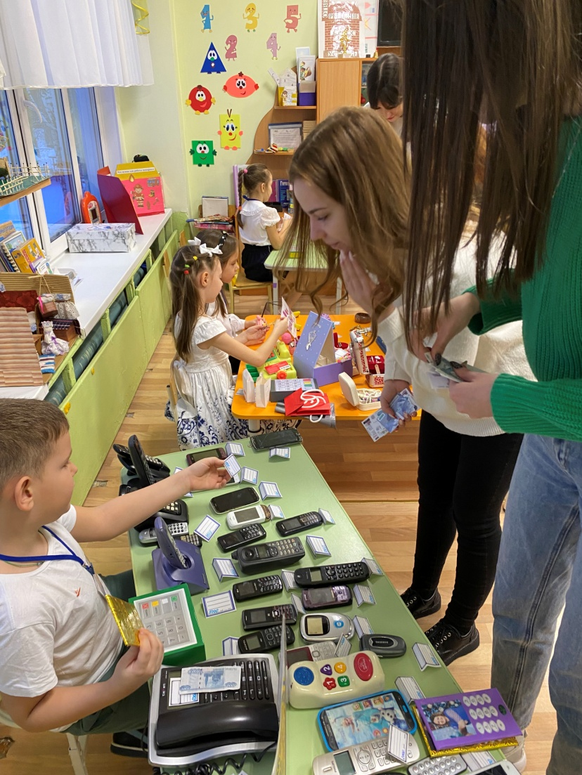
Невозможно представить себе развитие ребенка без игры, сюжетно-ролевые же игры являются основным видом деятельности дошкольника. Они позволяют ребенку в воображаемой ситуации осуществлять любые привлекающие его ролевые действия, функции, включаться в разнообразные события.
Сюжетно-ролевая игра – это изначальное, сознательное взаимодействие маленького человека с миром, при котором ребенок исполняет главенствующую роль субъекта творца, это способ его самореализации и самовыражения. В ней ребенок таков, каким ему хочется быть, в игре ребенок там, где ему хочется быть, он - участник интересных и привлекательных событий.
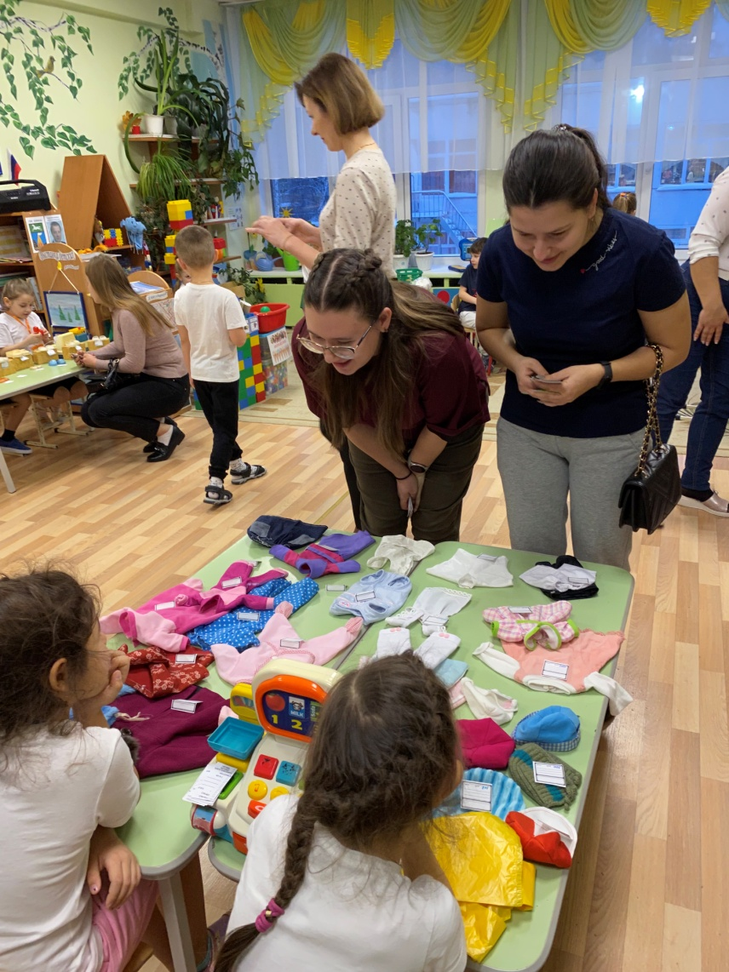
В нашей группе мы создали соответствующую развивающую среду, подготовили совместно с детьми и родителями атрибуты и развернули сюжетную игру.
На игру пригласили студентов дошкольного образования и дополнительного образования 5 курса АлтГПУ группа 2822д, которые стали посетителями нашего Торгового центра «Фантазеры».

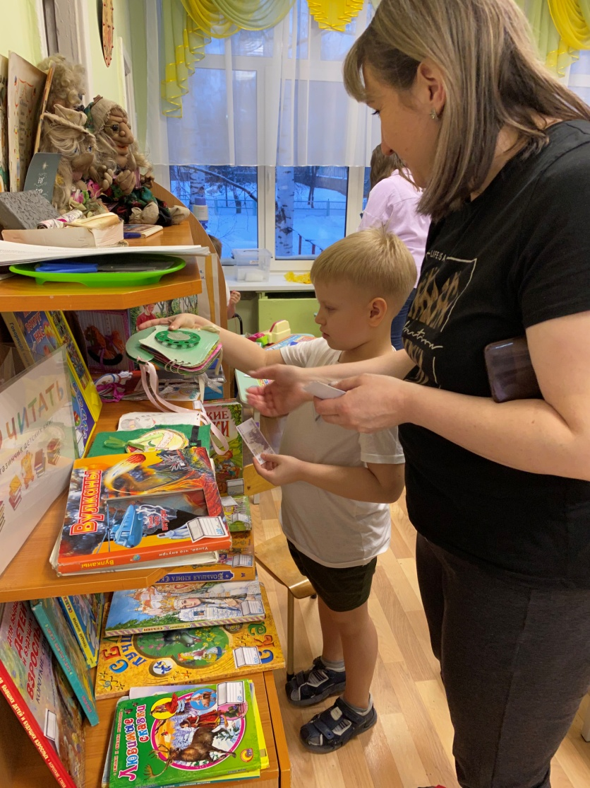
Посетители нашего ТЦ посетили такие отделы:
салон мобильной связи,
салон одежды,
салон обуви,
салон украшений,
отдел детских книг,
отдел развивающих игр,
отдел продуктов,
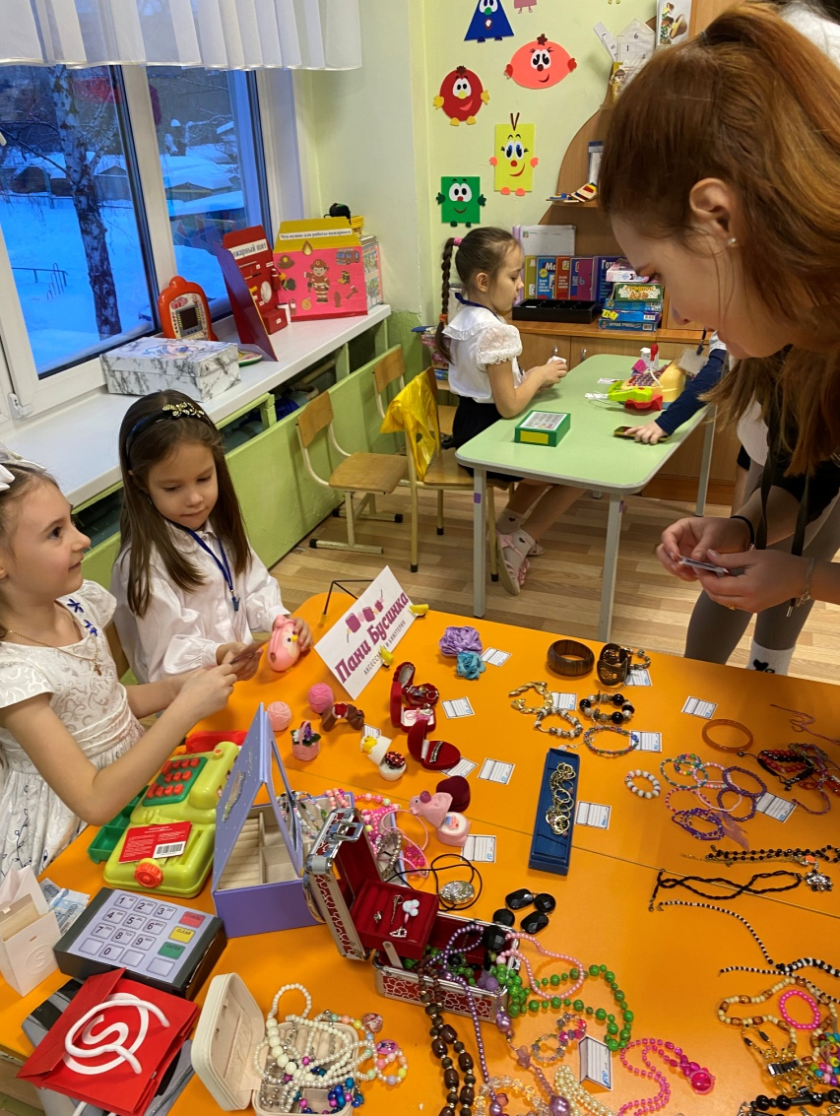
парикмахерская и ногтевой сервис,
кафе «Обжорка».

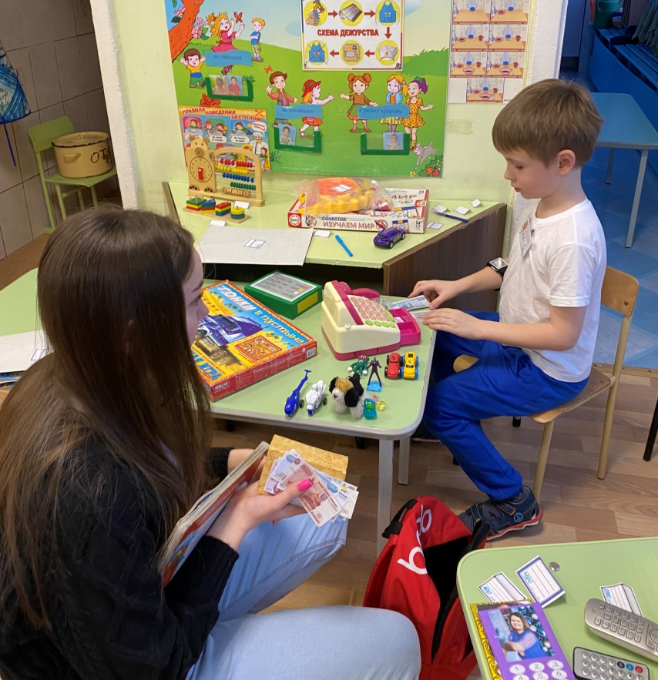
Продавцы-консультанты помогают покупателям выбрать товар и оплатить покупку, для этого в каждом отделе имеются кассы и терминалы.

Через сюжетно-ролевую игру ребенок овладевает духовными ценностями, усваивает предшествующий социальный опыт. В ней ребенок получает навыки коллективного мышления. Сюжетно-ролевая игра – наиболее доступный для детей вид деятельности, способ переработки полученных из окружающего мира впечатлений, знаний, т.к. здесь ярко проявляются особенности мышления и воображения ребенка, его эмоциональность, активность, развивающаяся потребность в общении. Сюжетно-ролевые игры могут стать той формой организации жизнедеятельности дошкольника, в условиях которой педагог, применяя различные методы, формирует личность ребенка, ее духовную и общественную направленность.

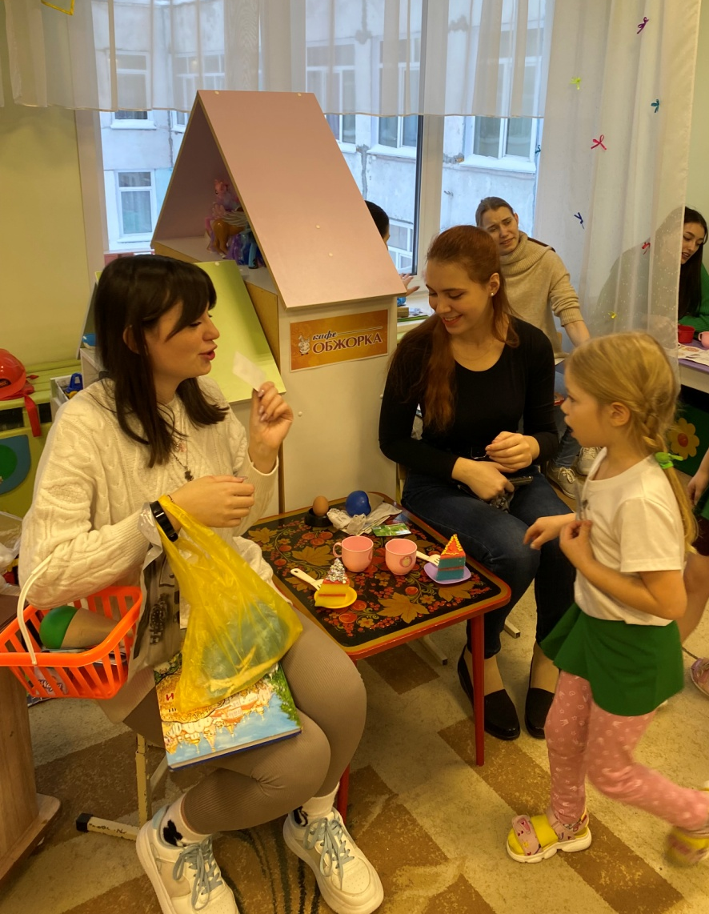
Наши гости посетили уютное кафе «Обжорка», где посетителям были предложены пельмешки от шеф-повара Кемаля, вкусная пицца и пирожные.
А наши официанты Таисия и Елизавета доставляли блюда к нужному столику.

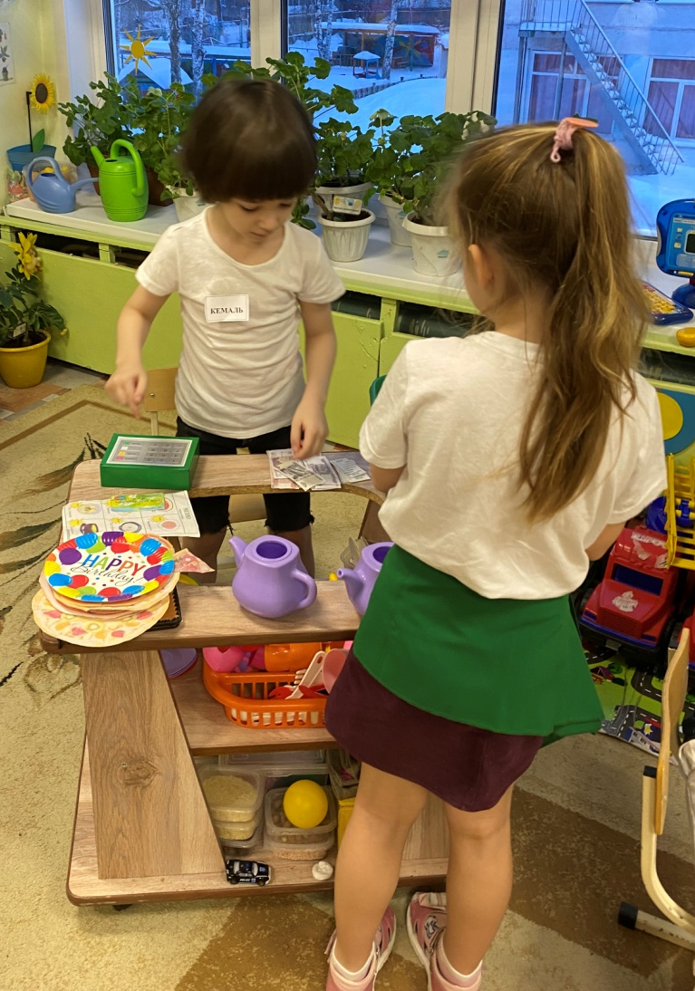

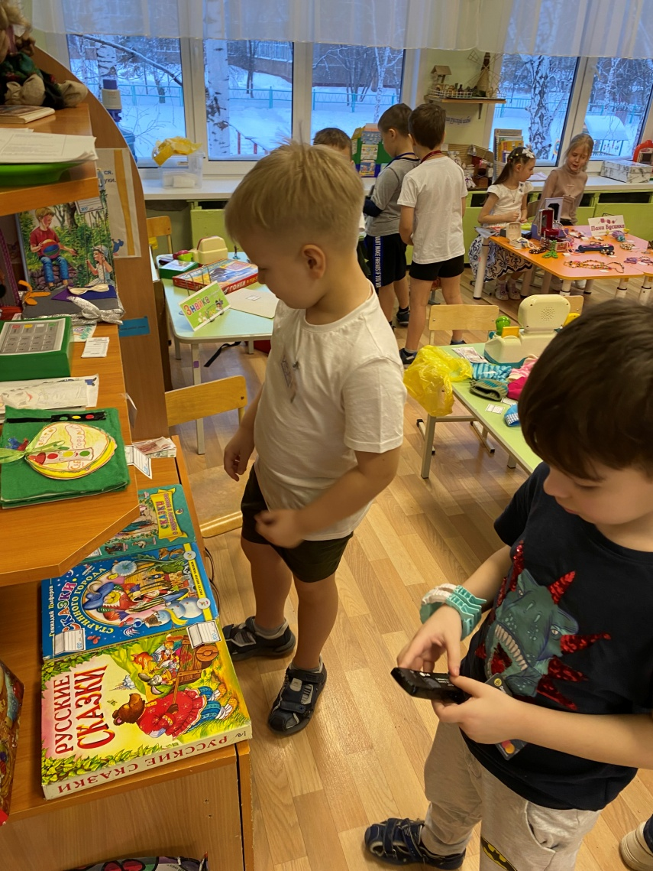
Посетители с удовольствием делали покупки в интересных отделах ТЦ «Фантазеры»
Роман и София расставили товар и ждут своих покупателей, а Иван продавец книжного отдела с интересом рассказывает о каждой книге.
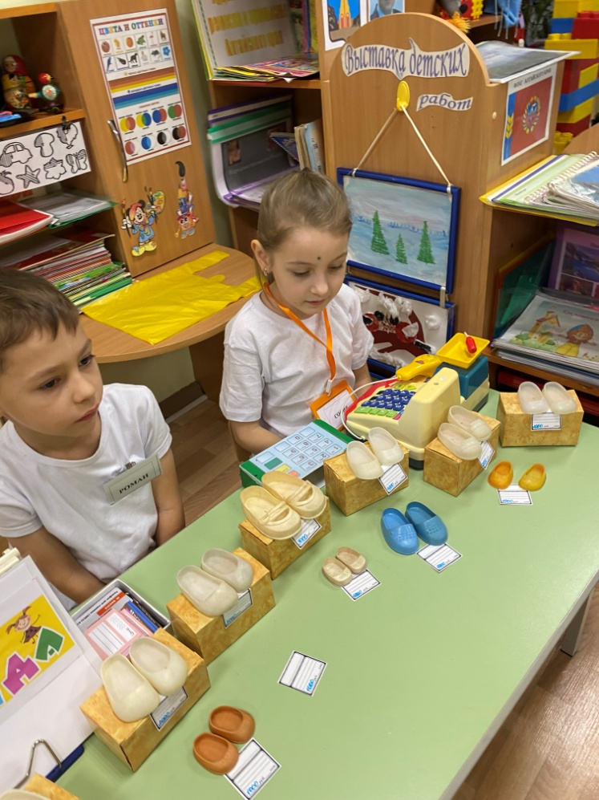

Дети в процессе игры дружелюбно общаются между собой, ведут диалоги с покупателями.

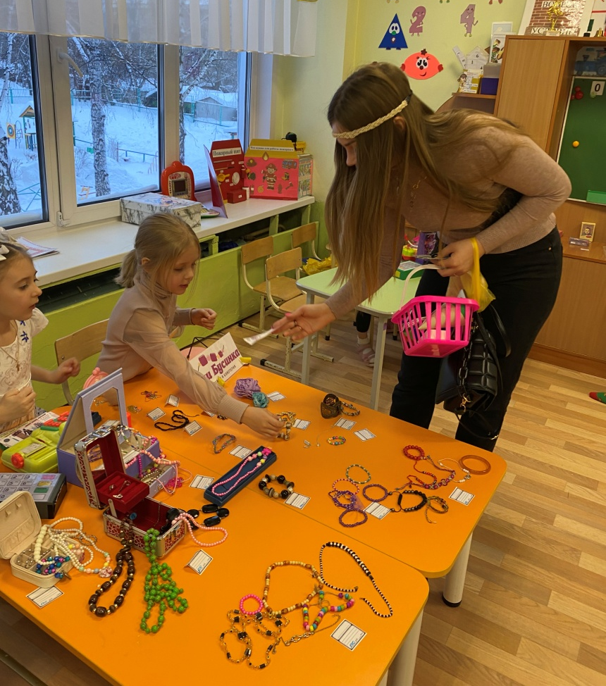

На протяжении всей игры дети помнят о том, как должен покупатель разговаривать с продавцом и кассиром, а продавец и кассир с покупателем, помнят условие игры, что без слов ”Пожалуйста”, “Спасибо”, “Будьте добры”, ”Благодарю”, товары не отпускать.

Екатерина и Александр были продавцами фруктового мороженого.
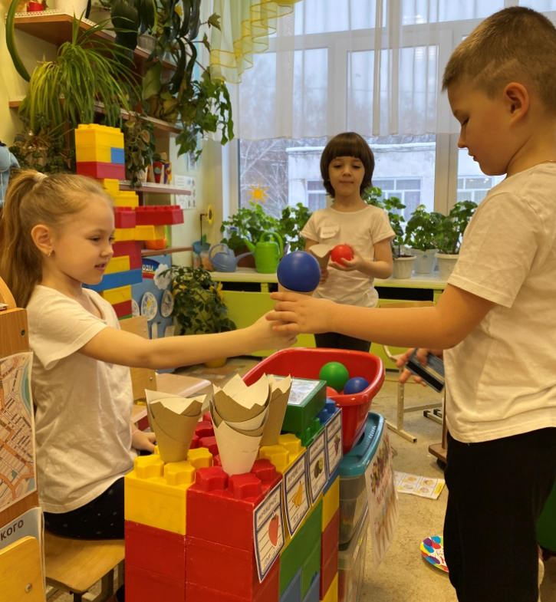
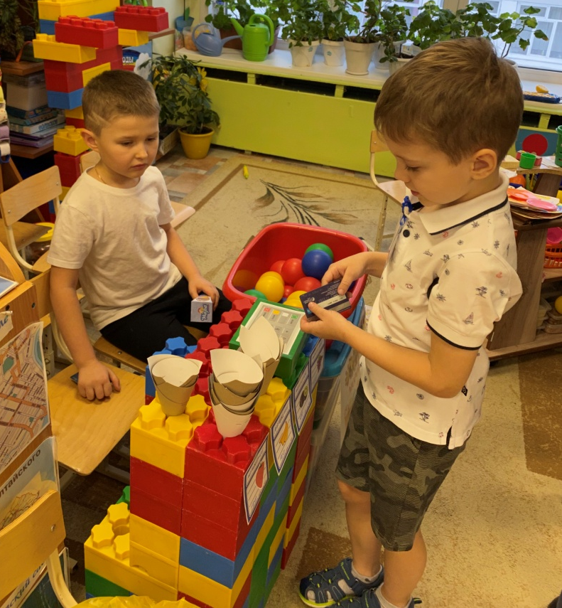

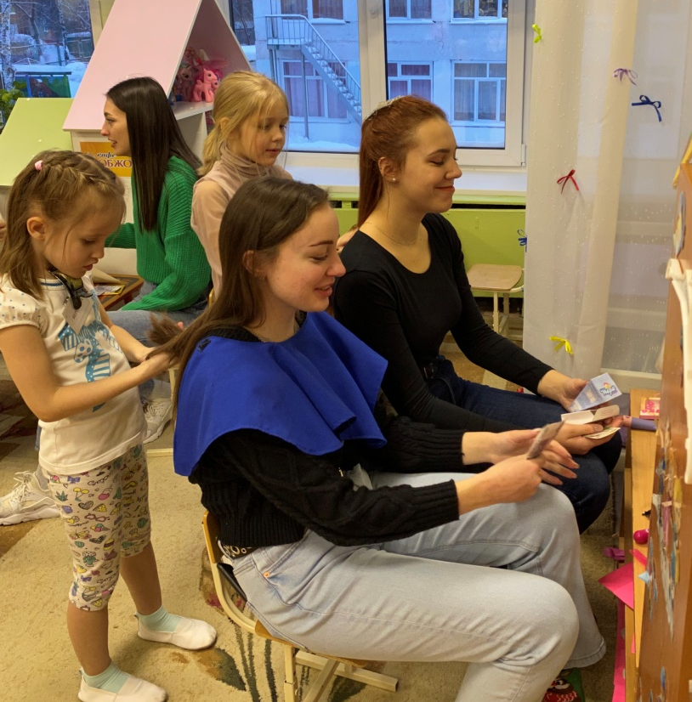
В ТЦ работал салон, где наши клиенты могли отдохнуть, расслабиться, доверяя опытным мастерам.

В завершении игры на выходе из Торгового центра покупателей встречает репортёр с вопросом: довольны ли они отделами ТЦ, что им больше всего понравилось, какие совершили покупки и придут ли еще в торговый центр. Покупатели с удовольствием делятся впечатлениями о ТЦ.
